大分赤十字病院 総務課 行
(令和７年１０月３１日（金）締切り)

大分赤十字病院 がんの早期診断に関する研修会（Web配信）
参加申込書
【令和7年１1月5日（水）開催】
ふりがな（※➀）
氏 名（※➀）
所属施設
職 種
Ｅメールアドレス
（※➀）
電話番号（※➀）
医籍登録番号
（※②）
所属郡市医師会名
（※②）
生年月日（※②）
※➀必ずご記入ください
※②医師の方のみ。日本医師会生涯教育制度の単位取得希望の方はご記入ください。

※１０月３１日（金）までに、
下記ＵＲＬ及び二次元コードによりMicrosoft Formsにてお申込みください
もしくはＦＡＸでもお申込みいただけます。
https://forms.office.com/r/78mz5ASH8r
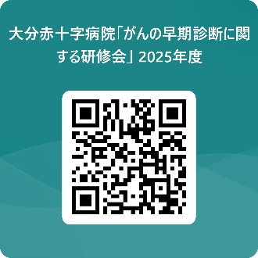
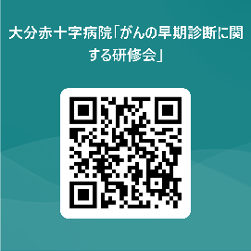
担当：大分赤十字病院 総務課 新宮
ＴＥＬ：０９７－５３２－６１８１
ＦＡＸ：０９７－５３３－１２０７
E-mail：soumukikaku@oita-med.jrc.or.jp

